Вправи для дітей із затримкою психічного розвитку для робити над твором Г.Х. Андерсена «Непохитний олов’яний солдатик»
У дітей із ЗПР визивають труднощі робота над текстом твору. Темп читання у дітей із ЗПР дуже повільний, відстає від норми на 15-20 слів на хвилину. Діти мають бідний словниковий запас, граматичні конструкції носять примітивний характер. Ім важко давати відповіді на запитання вчителя. Для роботи над текстом можна використовувати розмальовки до творів, що одночасно розвиває дрібну моторику і знайомить з фрагментами самого твору . А також завдання, де діти працюють безпосередньо з текстом.
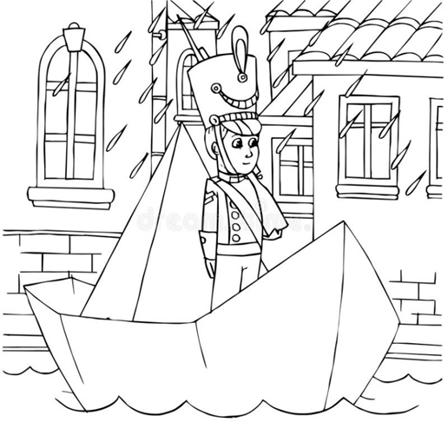 | Розмалюй ілюстрації до твору і виконай вправи  Впиши слова, що пропустили з тексту казки /користуйся підручником/:  Всі солдатики були подібні один до одного, лише _____________________ відрізнявся від своїх братів: у нього була тільки одна_______. Його виливали останнім, і ____________ на нього не вистачило. Але і на своїй одній нозі він стояв рівно і ___________, як решта на своїх ___________. І саме він один з усіх якраз і відзначився своїми пригодами
Знайди в тексті відповіді на запитання і впиши їх  1. З чого народились олов’яні солдатики?____________________  2. Скільки їх було?_______________  3. На яке свято отримав їх хлопчик?_  _____________________________  4. Крім олов’яного солдатика, хто ще тримався на одній нозі?_____  ____________________________  5. Із якого матеріалу був зроблений човник_______________________  6. Хто проковтнув маленького солдатика, коли човник від води розлізся______________________ | 